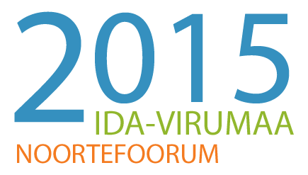
OSALEJA TAGASISIDE

II Ida-Virumaa Noortefoorum 2015 „Noored kui kohaliku elu kujundajad"

- Palun täpsustage, mis töögrupis osalesite (palun tehke ring sobivale numbrile):
Grupp 1 (sinine) | Grupp 2 (roheline) | Grupp 3 (kollane) | Grupp 4 (punane)

- Palun andke üldine hinnang, kuivõrd noortefooorum vastas Teie ootustele (palun tehke ring sobivale numbrile):
1. Ei vastanud üldse | 2. Pigem ei vastanud | 3. Raske öelda | 4. Pigem vastas hästi | 5. Täielikult vastas ootustele

- Mis oleks võinud olla paremini / teisiti, et Teie ootustele paremini vastata?_____________ ____________________________________________________________________________

- Kuidas olete rahul konverentsi… (palun tehke ring sobivale numbrile igas reas):
 | Pole üldse rahul | Pigem ei ole rahul | Raske öelda | Pigem rahul | Väga rahul
Teemade valikuga | 1 | 2 | 3 | 4 | 5
Esinejate valikuga | 1 | 2 | 3 | 4 | 5
Konverentsi programmi ülesehitusega | 1 | 2 | 3 | 4 | 5
Töögruppide moderaatorite tööga | 1 | 2 | 3 | 4 | 5
Ruumide sobivusega sellise konverentsi jaoks | 1 | 2 | 3 | 4 | 5
Toitlustamisega konverentsi ajal | 1 | 2 | 3 | 4 | 5
Konverentsi korraldajatega | 1 | 2 | 3 | 4 | 5
Muu (palun täpsustage)____________________________ | 1 | 2 | 3 | 4 | 5

- Kelle esinemine oli Teie jaoks kõige meeldejäävam: _________________________________ ____________________________________________________________________________
- Millisel teemal (lisaks foorumil käsitletule) oleksite soovinud kuulda ettekandeid / arutelu foorumil? __________________________________________________________________ ____________________________________________________________________________
- Mis oli selle foorumi peamine sõnum/mõte Teie jaoks?______________________________ ____________________________________________________________________________
- Kuidas plaanite rakendada foorumi tulemusi Teie edaspidises elus (või organisatsiooni töös)? ____________________________________________________________________________ ____________________________________________________________________________
- Kas olete huvitatud osalema 2016.aastal korraldataval noorte/ kodanikuühiskonna foorumil?
1. JAH 2. EI
- Mis teema(de)ga võiks 2016. aasta foorum olla seotud? _____________________________ ____________________________________________________________________________
- Lisakommentaarid, ettepanekud: ________________________________________________ ____________________________________________________________________________

